GIBANJE IN ŠPORTNA VZGOJA
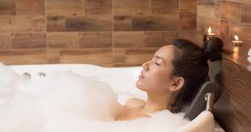
Igre v kadu
1.Pripravi peno kopel.
- Iz pene oblikuj različne figure.
- Naredi sebi brke in brado.

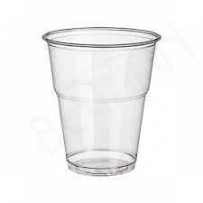
2. Potrebuješ dva lončka/ plastična kozarca:
- Pretakaj vodo iz enega kozarca v drugo.
- Eden kozarec napolni do vrha, v drug kozarec natoči malo vode (Kateri je težji?)
- V enden kozarec natočimo mrzlo, v drug kozarec toplo vodo (Tipaj, primi kozarec in ugotovi v katerem kozarcu je topla, v katerem je mrzla voda).
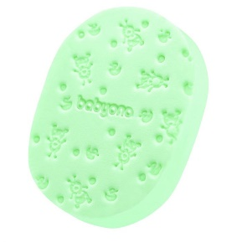
3. igra z gobico za umivanje
- Potisni gobo pod vodo. Zadrži jo pod vodo.
- Stisni vodo iz gobice ( z levo in z desno roko izmenično)

4.igra z mehurčki
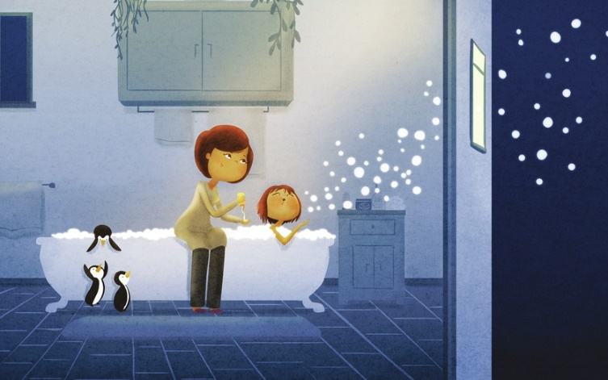
- Ulovi mehurčke, poskusi jih čim več ujet

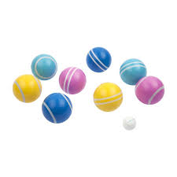
Gibanje in športna vzgoja

- Balinanje
Igramo se balinanje. Igramo jo lahko v zaprtih prostorih ali na prostem.
Potrebujete več različne barvne žogice ali nogavice.
Naredite začetno in končno linijo. Izberite eno žogo ali nogavico, ki je bele ali črne barve.
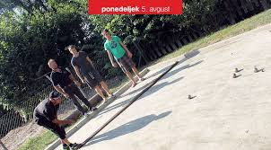
To žogo uporabljajte kot cilj.
Vsak igralec v igri uporablja svojo barvno žogo ali nogavico. Igralci tekmujejo v tem, kdo prvi prikotali svojo žogo najbližje beli/ črni žogi/ nogavici, ne da bi se jo pri tem dotaknil.
Prva oseba, ki pride najbližje beli/črni žogi/ nogavici, zmaga igro.
Dogovorite si kaj bo nagrada zmagovalca (čokolada :P).
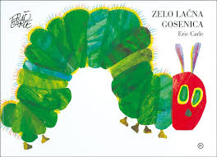

- . Lačna gosenica
Oglejte si posnetek o zelo lačni gosenici.
Uživajte v masaži z žogo.
https://drive.google.com/file/d/1L7h2Jcoz_j3IzF_FWlCzGe63opnNyi4d/view?fbclid=IwAR3yKvuI0h4ZrGObQDQNOTvpUZI9PcWi46R6bFNZ0hXXt2v16ZxnpbCeT8U

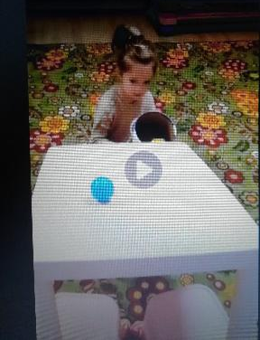
- Ujemi žoge

- Pripravi prazno škatlo/koš.
- Usedi se pred mizo in v roki drži škatlo/koš.
- Ujemi žoge s škatlo, ki se kotalijo iz mize.
https://www.facebook.com/clubkiki/videos/562856467652235/

Gibanje in športna vzgoja

Izvajali bomo gibalne in sprostitvene igre

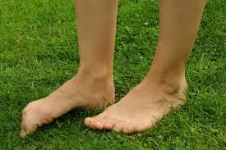
Potrebujemo:
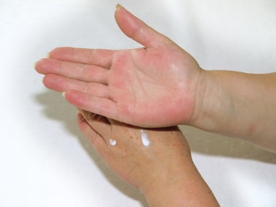
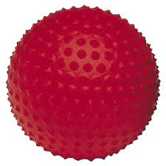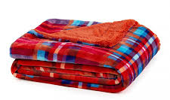

Igre z odejo
- Primemo odejo, jo razgrnemo
- Primemo rob odeje in jo premikamo gor-dol (ponazorimo kako veter piha) Priporočljivo je da starša primeta odejo, otrok pa leži pod njo, da čuti veter.
- Zavihamo odejo kot palačinko. Starši naj zavijejo svojega otroka v odejo, kot palačinko.
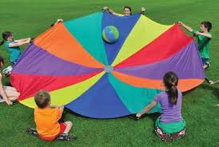
- Na odejo položimo eno žogo in z dvigovanjem odej pripomoremo da nam žoga ostane na odeji.

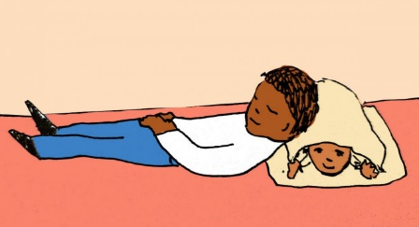
Blazina
Odlična igra za trenutke po večernem kopanju.
Otroka zavijte v brisačo. Naj se uleže na trebuh,
vi pa svojo glavo nežno položite na njihov hrbet.
Otrok je vaša blazina. Seveda se bo po nekaj trenutkih začel premikati. Takrat se na glas vprašajte, zakaj se blazina premika ( A je mogoče kakšna kača?). Otrok lahko oponaša neko žival, zavito v brisačo, vi pa morate glede na otip ugotoviti, katera žival bi to lahko bila.

Masiranje z žogo
- Uleži se na trebuh. Po hrbtu in po rokah naj te starši masirajo.
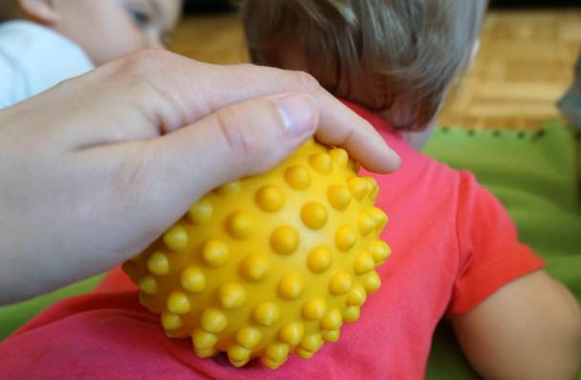
- Masiraj svoje starše po hrbtu, po rokah.

